RANCANG BANGUN GAME EDUKASI PUZZLE SUPLEMENTARI UNTUK SISWA SEKOLAH MENENGAH PERTAMA

PROPOSAL SKRIPSI



Oleh :
SEN SEN HERMAWAN
NPM : 19010068

PROGRAM STUDI INFORMATIKA
FAKULTAS ILMU KOMPUTER
UNIVERSITAS DEHASEN
BENGKULU
2024
RANCANG BANGUN GAME EDUKASI PUZZLE SUPLEMENTARI UNTUK SISWA SEKOLAH MENENGAH PERTAMA

PROPOSAL SKRIPSI

Oleh :
SEN SEN HERMAWAN
NPM : 19010068

Diajukan Sebagai Salah Satu Syarat Untuk Menulis Skripsi

PROGRAM STUDI INFORMATIKA
FAKULTAS ILMU KOMPUTER
UNIVERSITAS DEHASEN
BENGKULU
2024
RANCANG BANGUN GAME EDUKASI PUZZLE SUPLEMENTARI UNTUK SISWA SEKOLAH MENENGAH PERTAMA

PROPOSAL SKRIPSI

OLEH:

SEN SEN HERMAWAN

NPM: 19010068

Disetujui oleh :

Pembimbing Utama, Pembimbing Pendamping,

Juju Jumadi S,kom M.kom Jhoanne Fredricka S,kom M.kom
NIDN : 02.111282.01 NIDN : 02.240505.01

Mengetahui
Ketua Program Studi,

Devi Sartika, S.kom, M.kom

NIDN : 0203038605
RANCANG BANGUN GAME EDUKASI PUZZLE SUPLEMENTARI UNTUK SISWA SEKOLAH MENENGAH PERTAMA

PROPOSAL SKRIPSI
OLEH
Sen Sen Hermawan
19010068

Telah di pertahankan didepan tim penguji fakultas ilmu komputer:
Hari : Kamis
Tanggal : 5 Septemer 2024
Penguji | Nama | NIDN | Tanda Tangan
Ketua | Juju Jumadi M.kom | 02.111282.01
Anggota | Jhoanne Fredricka M.kom | 02.240505.01
Anggota | Lena effyanti | 02.050871.01
Anggota | Deri lianda | 02.221082.01

Mengetahui:
Dekan,

Khairil, S.Kom., M.Kom.
NIDN. 02.130475.01
KATA PENGANTAR

Puji syukur kami panjatkan kehadiran Tuhan Yang Maha Esa yang telah melimpahkan keberkahan dalam perjalanan penelitian Saya. Dalam kesempatan ini, Saya ingin mengucapkan terima kasih kepada semua pihak yang telah memberikan dukungan, bimbingan dan dorongan selama penulisan proposal skripsi ini. Dan juga tak terhingga rasa terima kasih Saya sampaikan kepada kedua Bapak dan Ibu Dosen Pembimbing saya, yaitu pak Juju jumadi sebagai pembimbing utama dan juga ibu Jhoane frederica sebagai pembimbing pendamping, dikarenakan bimbingan, arahan, dan pengawasan selama proses penelitian ini. Bapak/Ibu telah meluangkan waktu berharga serta memberikan masukan yang berharga bagi perkembangan kami.
Saya juga ingin berterima kasih kepada keluarga saya yang selalu memberikan doa, dukungan, dan semangat dalam setiap langkah kami Penulisan proposal skripsi ini tidak lepas dari kerja sama dan dukungan dari teman-teman seperjuangan kami. Kami ingin menyampaikan rasa terima kasih yang tak terhingga kepada teman-teman kami yang telah memberikan motivasi, semangat, dan dukungan yang luar biasa selama perjalanan ini. Akhir kata, semoga proposal skripsi ini dapat memberikan kontribusi yang berarti dalam pengembangan ilmu pengetahuan, serta bermanfaat bagi semua pihak yang terlibat
Saya ucapkan terima kasih kepada.
- Rektor Prof. Dr. Husaini, SE, M.Si, Ak, CA, CRP
- Dekan Khairil, S.Kom., M.Kom.
- Kaprodi Devi Sartika, S.Kom., M.Kom
- pembimbing 1 bapak Juju Jumadi S,kom M.kom
- pembimbing 2 ibu Jhoanne Fredricka S,kom M.kom
- Kepada kawan kawan yang memberikan support
- para keluarga yang membantu saya secara mental

Bengkulu, Maret 2024
Penulis

DAFTAR ISI
KATA PENGANTAR i
DAFTAR ISI ii
DAFTAR GAMBAR iv
DAFTAR TABEL v
DAFTAR LAMPIRAN vi
BAB I PENDAHULUAN 1
1.1 Latar Belakang.……………………… 1
1.2 Rumusan Masalah.………………………………… 2
1.3 Batasan Masalah Penelitian.………………………… 2
1.4 Tujuan Penelitian…………………………………… 3
1.5 Manfaat Penelitian. 3
BAB II LANDASAN TEORI. 4
2.1 Software Development Life Cycle 4
2.2 Video game 4
2.3 Metode prototype 4
2.4 Godot game engine 5
2.5 Data Flow Diagram 9
2.5.1. Proses 9
2.5.2. Aliran Data 10
2.5.3. Warehouse 10
2.5.4. Entitas Eksternal 11
2.5.5. Hierarki Plus Input proses dan Output 11
2.6 Entity Relation diagram 12
2.7 Flowchart 12
BAB III METODE PENELITIAN 15
3.1 Subjek penelitian 15
3.1.1. Tempat penelitian 15
3.1.2. Struktur organisasi. 15
3.1.3. Jabatan dan Wenenang 15
3.1.4. Waktu dan Tempat Penelitian 19
3.1.5. Jadwal Penelitian 19
3.2 Metode Penelitian 20
3.3 Software Dan hardware yang digunakan. 20
3.4 Teknik Pengumpulan Data 21
3.5 Metode Perancangan Sistem. 22
3.5.1. Analisa kebutuhan 22
3.5.2. Analisa Sistem baru 22
3.6 Metode pengujian sistem 28
DAFTAR PUSTAKA. 29

DAFTAR GAMBAR

Gambar Halaman
2.1 tampilan Splash Screen. 6
2.2 tampilan pemilihan proyek. 6
2.3 tampilan konfirmasi pemilihan proyek. 7
2.4 tampilan editor godot 7
2.5 tampilan Pemilihan node 8
2.6 contoh skrip kode dalam godot 8
3.1 tampilan menu utama 23
3.2 tampilan pemilihan level 23
3.3 bentuk desain awal permainan 24
3.4 kotak dan pemain 25
3.5 player bisa bergerak dengan tombol di keyboard 25
3.6 player mengerakan kotak 26
3.7 player memasukan kotak ke destinasi yang ditentukan 27
3.8 tampilan layar selesai game 27
3.9 diagram alir dari pemainan 28

DAFTAR TABEL

Tabel Halaman
2.1 Notasi yourdon dan coad 9
2.2 penjelasan flowchart. 12
3.1 Jadwal Waktu Pelaksanaan 19

BAB I

PENDAHULUAN

  - Latar Belakang
Tidak dipungkiri perkembangan teknologi infornasi di saat ini sudah berkembang pesat. Dengan alasan itu juga banyak hal yang bisa dibuat dengan komputer seperti Artificial Intelegence, Machine Learning dan termasuk juga permaian video atau game. Game adalah sistem interaktif yang dirancang untuk menghasilkan pengalaman menyenangkan dalam konteks aturan yang jelas, tujuan yang terdefinisi, dan interaksi dengan lingkungan yang dapat dimanipulasi." (Deterding. 2019) Selain dapat menghilangkan ketegangan setelah melakukan rutinitas sehari-hari, permainan tertentu juga bisa digunakan sebagai media belajar serta bermain. Manfaat lain yang dapat dikembangkan dari teknologi permainan yaitu aspek edukasi yang sebenarnya juga telah ada dengan sendirinya dalam sebuah permainan. Dengan alasan itu Maraknya dikembangkan game edukasi untuk anak-anak digunakan sebagai bahan pembelajaran.
Permainan edukasi (Education games) merupakan suatu kegiatan yang sangat menyenangkan dan merupakan cara atau alat pendidikan yang bersifat mendidik Menurut Klopfer Game edukasi adalah permainan yang menggunakan prinsip desain permainan untuk menciptakan pengalaman pembelajaran yang efektif, dengan tujuan mengajar konsep-konsep tertentu, keterampilan, atau konten dalam konteks yang menarik dan bermakna." (Klopfer, 2018)

Ada beberapa permainan seperti permainan interaktif dan permainan edukasi dalam berbagai bidang pembelajaran yang sudah banyak dibangun dan dikembangkan seiring dengan pertumbuhan ilmu pengetahuan dan teknologi di bidang yang lain.
Berdasarkan kajian dan kebutuhan tersebut, maka dalam penelitian akan dirancang dan dibangun suatu aplikasi permainan edukasi berbasis desktop yang diharapkan dapat menjadi salah satu inovasi dalam membekali generasi muda dalam menyulut semangat belajar. Oleh karena itu peneliti tertarik untuk melakukan penelitian dan memilih judul “RANCANG BANGUN GAME EDUKASI PUZZLE SUPLEMENTARI UNTUK SISWA SEKOLAH MENENGAH PERTAMA”.
  - Rumusan Masalah
Dari latar belakang di atas, rumusan masalah dalam penelitian ini adalah bagaimana merancang aplikasi game untuk edukasi untuk siswa siswi SMP
  - Batasan Masalah Penelitian
- game ditulis dalam bahasa bawaan engine godot yaitu gdscript
- subjek penelitian ini diperuntukan untuk anak sekolah menegah pertama di kelas 9
- konten game berisikan mata pelajaran Ilmu pengetahuan Alam dan konten diabmbil dari buku “Ilmu Pengethauan Alam untuk SMP/MTs kelas IX”
- game memiliki 5 kategori level dengan tingkat kesulitan yang berbeda dan memiliki 5 pertanyaan untuk setiap level.
- game akan dikembangkan dengan metode prototye

Tujuan Penelitian
Tujuan penelitian ini terbagi menjadi 2 yaitu

Tujuan Umum

Tujuan umum dari penelitian ini adalah untuk memenuhi salah satu syarat untuk Wisuda dari Universitas Dehasen

Tujuan khusus

Merancang dan membangun game edukatif yang menarik untuk dimainkan

Manfaat Penelitian

Manfaat dari penelitian ini adalah :

Bagi mahasiswa, dapat menerapkan ilmu-ilmu yang diperoleh selama masa perkuliahan dengan merancang dan membangun suatu aplikasi permainan edukasi.

Bagi Siswa Jenjang Sekolah Menengah pertama sebagai pengguna, sistem ini dapat membantu kegiatan belajar dan mengajar dengan memberikan media pembelajaran yang menarik dan mudah dipahami

BAB II

LANDASAN TEORI

Software Development Life Cycle

Daur hidup pengembangan sistem atau Software Development Life Cycle menyajikan metodologi yang diorganisasikan sedemikian rupa guna membangun suatu sistem informasi (Santi, 2020). SDLC dipakai untuk mengembangkan sebuah sistem informasi agar dapat berjalan sesuai dengan target yang dituju. Dalam rekayasa sistem dan perangkat lunak proses pembuatan serta pengembangan sistem serta model dan metodologi yang telah digunakan dalam pengembangan sistem tersebut.

Video game

video game ialah suatu permainan yang bersifat elektronik yang menyangkutkan hubungan antar muka dengan pengguna untuk mendapatkan umpan balik yang bersifat visual (ferdi, 2022). dan game merupakan sebuah kegiatan yang mendorong pemain untuk mencapai tujuan dari game tersebut dengan menggunakan aksi yang telah diberikan oleh pemain dengan aturan aturan yang dibuat

Dari penjelasan diata maka dapat disimpulkan bahwa video game adalah sebuah kegiatan yang mendorong pemain untuk mencapai tujuan dengan berbagai aturan dan juga memiliki umpan balik bersifat visual

Metode prototype

Metode penelitian yang digunakan adalah metode prototype, metode prototype merupakan sebuah model proses yang diterapkan saat menjalankan komunikasi dengan client untuk membuat sebuah aplikasi,

prototype tidak menyajikan bentuk asli sistem secara lengkap akan tetapi metode prototype berperan penting dalam penelitian untuk memberikan gambaran aplikasi yang akurat terhadap client (Fenando, 2020). Konsumen potensial menggunakan prototipe dan menyediakan masukan untuk tim pengembang sebelum pengembangan skala besar dimulai. Melihat dan mempercayai menjadi hal yang diharapkan untuk dicapai dalam prototipe. Dengan menggunakan pendekatan ini, konsumen dan tim pengembang dapat mengklarifikasi kebutuhan dan interpretasi mereka.

Prototyping perangkat lunak (software prototyping) atau siklus hidup menggunakan prototyping (life cycle using prototyping) adalah salah satu metode siklus hidup sistem yang didasarkan pada konsep model kerja (working model). Tujuannya adalah mengembangkan model menjadi sistem final. Artinya sistem akan dikembangkan lebih cepat dari pada metode tradisional dan biayanya menjadi lebih rendah. Ada banyak cara untuk memprotoyping, begitu pula dengan penggunaannya. Ciri khas dari metodologi ini adalah pengembang sistem (system developer), klien, dan pengguna dapat melihat dan melakukan eksperimen dengan bagian dari sistem komputer dari sejak awal proses pengembangan.
  - Godot game engine
Godot engine adalah suatu aplikasi yang mencadangkan tools dalam mendukung pengembangan Dari aplikasi ini didukung oleh sistem node dan scene. Video game akan membuat objek dan akan dijelaskan pada node. Node itu diletakkan dan ditaruh dalam scene yang lain (Linden et al., 2020). Godot game engine awalnya dikembangkan oleh pengembang perangkat lunak Argentina Juan Linietsky dan Ariel Manzur untuk beberapa perusahaan di Amerika Latin sebelum rilis publik, game engine godot dapat mengembangkan game atau aplikasi yang dapat dipakai di berbagai platform aplikasi ternama seperti Android, Windows, linux, MacOS, dan IOS, dibawah ini adalah bentuk tampilan splash screen dari editor godot game engine
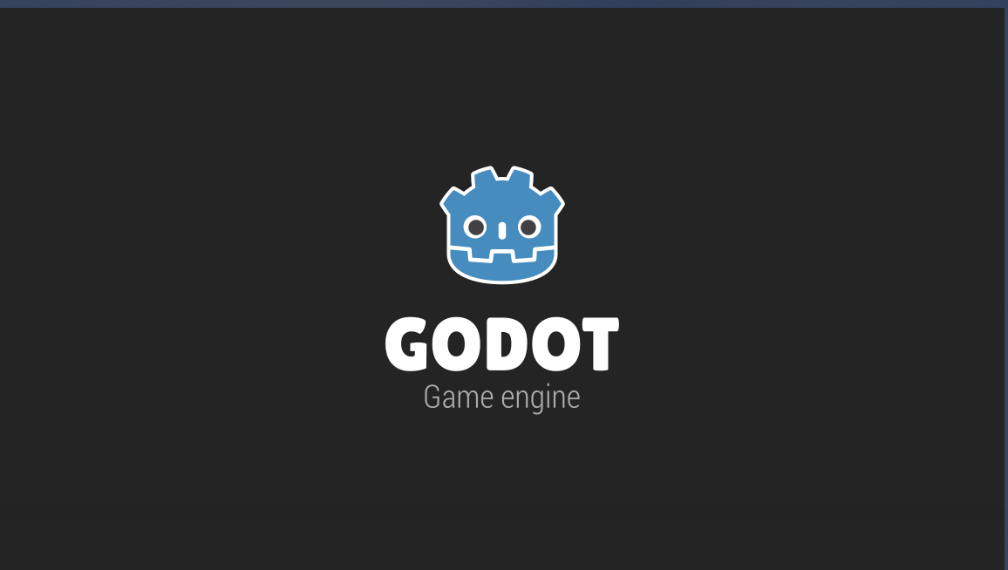
Gambar 2.1 tampilan Splash Screen

berikut ini adalah jendela pemilihan proyek dimana kita bisa memilih proyek yang akan diedit oleh game editor atau menghapus proyek yang tidak digunakan lagi atau mengimpor proyek lama dari berbagai sumber seperti internet.
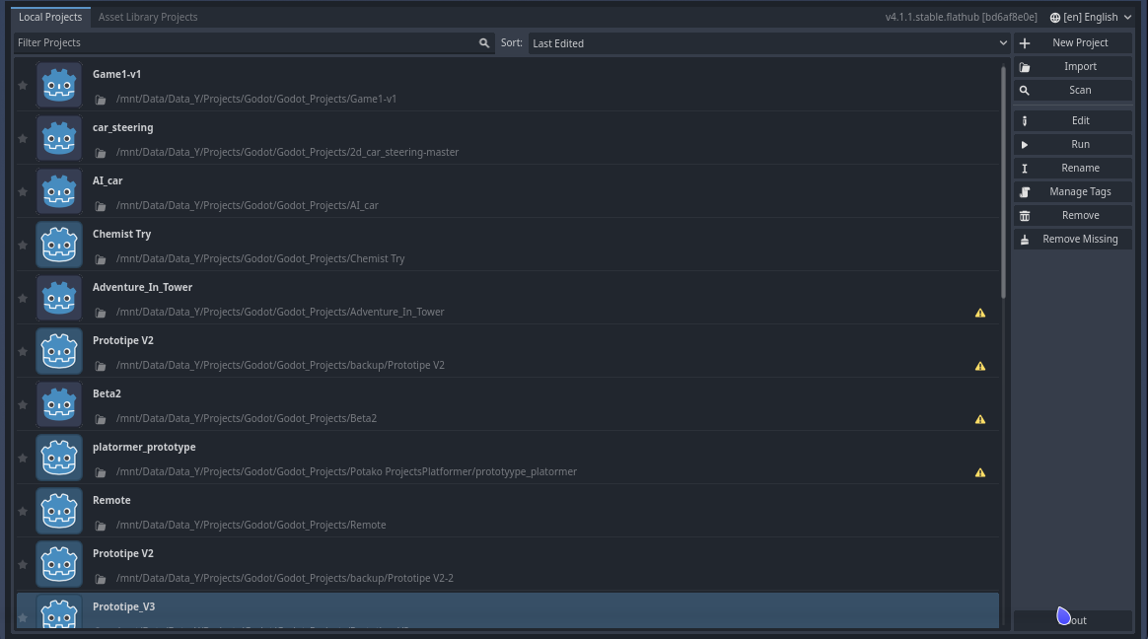

Gambar 2.2 tampilan pemilihan proyek
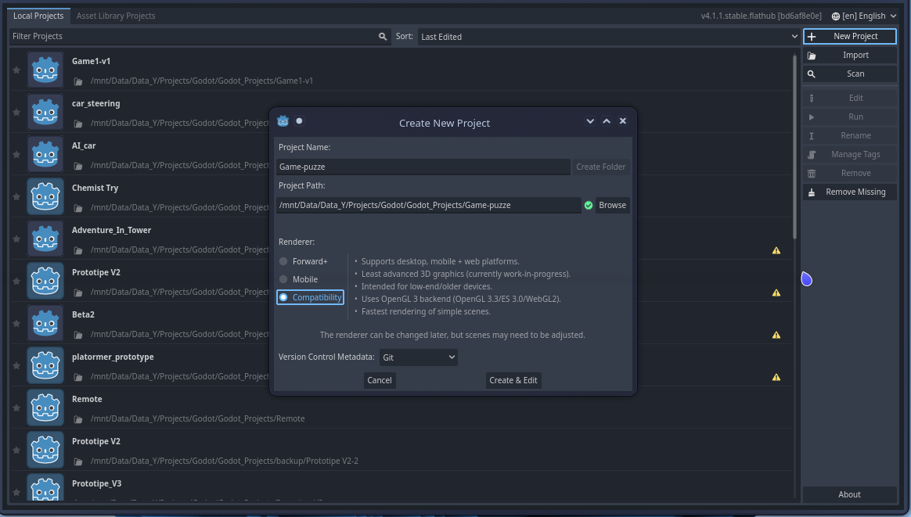

Gambar 2.3 tampilan konfirmasi pemilihan proyek

berikut ini adalah tampilan editor yang mana digunakan untuk menulis kode yang bisa dikaitkan dengan berbagai node di dalam game engine, menjalankan aplikasi dengan tujuan untuk mencari cacat ataupun hal yang tidak di inginkan oleh pengemang, mengubah pengaturan node-node seperti Timer atau Kinematic Body 2D dan memanipulasi berbagai file asset seperti audio, gambar, musik tekstur ataupun model 3 dimensi. tampilan utama juga bisa dimodifikasi sesuai dengan ergonomi pengembang.

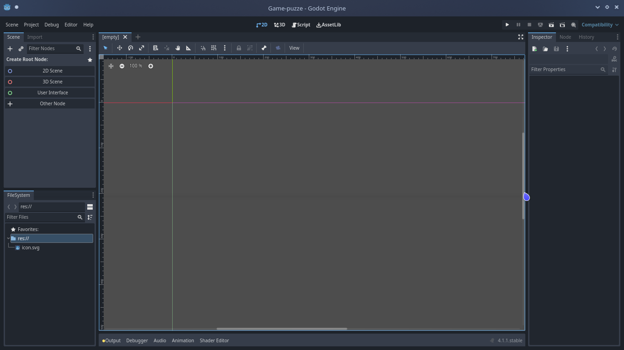

Gambar 2.4 tampilan editor godot

dibawah ini adalah tampilan jendela pemilihan node yang dapat dimasukan kedalam scene di aplikasi seperti node timer yang mana akan mengeksekusi fungsi yang diterapkan jika waktu yang di dalam pengaturan node tersebut telah berlalu, ada juga Animation Player yang mana mengatur gerak visual di dalam animasi, Kinematic body yang mana menjadi node yang dapat di kontrol oleh pengguna dan seterusnya.

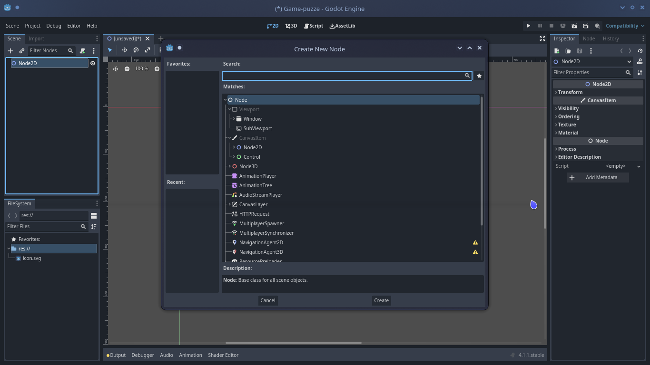

Gambar 2.5 tampilan Pemilihan node

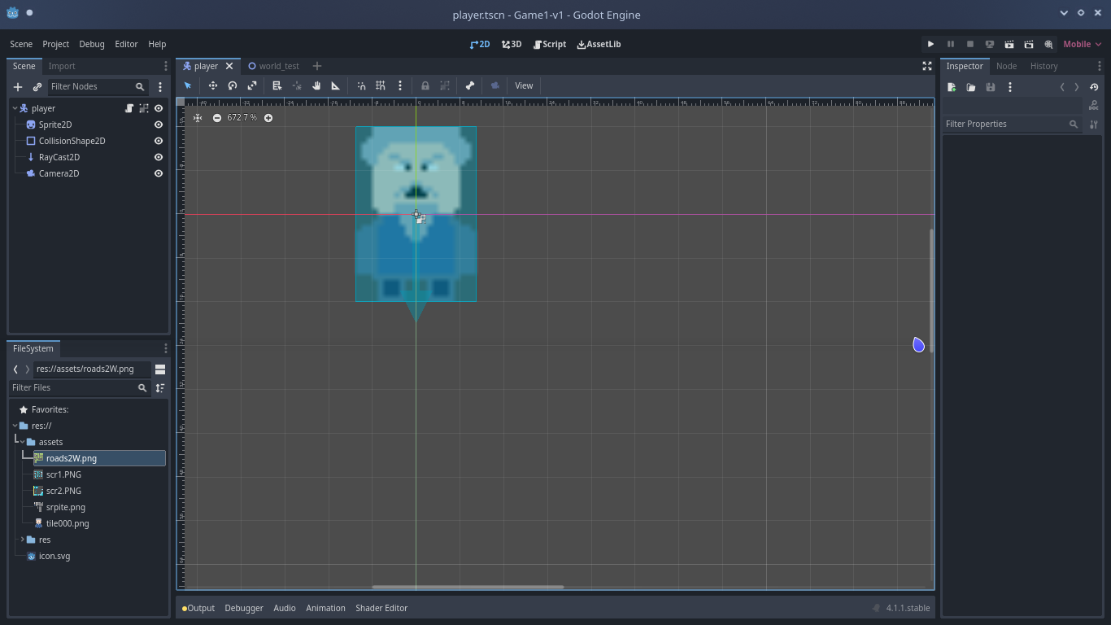

Gambar 2.6 tampilan node yang dipilih
  - Data flow Diagram

Diagram alir data (bahasa Inggris: Data flow diagram, DFD) adalah suatu diagram yang menggambarkan aliran data dari sebuah proses atau sistem (biasanya sistem informasi). DFD juga menyediakan informasi mengenai luaran dan masukan dari setiap entitas dan proses itu sendiri. DFD tidak memiliki kontrol terhadap alirannya, tidak ada aturan mengenai keputusan maupun pengulangan. Operasi spesifik berbasis data dapat digambarkan oleh diagram flowchart. (Lines, 2020)

Proses

Komponen dari DFD sebagai berikut: Proses (fungsi, transformasi) merupakan bagian dari sistem yang mengubah masukan menjadi keluaran. Simbol proses digambarkan dalam bentuk lingkaran, oval, persegi panjang atau persegi panjang dengan sudut bundar (tergantung tipe notasi yang digunakan).

Tabel 2.1 notasi yourdon dan coad
 | Yourdon dan Coad | Gane dan Sarson
External Entity | 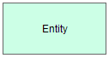 | 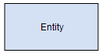
Proces | 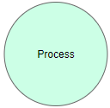 | 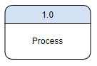
Data Store | 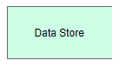 | 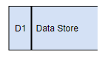
Data flow

    - Aliran Data

Aliran data menggambarkan penyaluran informasi dari satu bagian sistem ke bagian lainnya. Simbol dari aliran adalah panah. Aliran harus memiliki nama yang menentukan informasi (atau material) apa yang sedang berpindah. Aliran seharusnya hanya mengalirkan satu jenis informasi (atau material). Simbol panah menggambarkan arah aliran (dapat dua arah bila informasi ke/dari entitas secara logis saling tergantung, contohnya pertanyaan dan jawaban). Aliran menghubungkan proses, basis data, dan terminator.

Warehouse

Warehouse (data store, file, data base) digunakan untuk menyimpan data. Simbol dari penyimpanan adalah dua garis horizontal, gambaran simbol lain dapat dilihat pada gambar notasi Gane dan Sarson. Warehouse diberi nama dalam kata benda jamak. Nama tersebut diturunkan dari masukan dan luaran dari warehouse tersebut. Warehouse tidak harus hanya berupa data file, contohnya, folder dengan dokumen di dalamnya, lemari arsip, dan disk optik. Oleh karena itu, warehouse pada DFD tidak tergantung pada implementasi.
    - Entitas Eksternal

Entitas eksternal berkomunikasi dengan sistem dan berdiri di luar sistem. Entitas dapat berupa organisasi (misalnya bank), kelompok orang (misalnya pelanggan), otoritas (misalnya kantor pajak) atau departemen (mis. Departemen sumber daya manusia) dari

organisasi yang sama, yang tidak berada di dalam sistem. Entitas juga dapat berupa sistem lain yang berkomunikasi dengan sistem yang sedang dimodelkan.
    - Hierarki Plus Input proses dan Output

HIPO (Hierarchy Input Process Output) merupakan metodologi yang dikembangkan dan didukung oleh IBM. HIPO sebenarnya adalah alat dokumentasi program. Akan tetapi sekarang, banyak digunakan sebagai alat desain dan teknik dokumentasi dalam siklus pengembangan sistem yang berbasis pada fungsi, yaitu tiap-tiap modul di dalam sistem digambarkan oleh fungsi utamanya.

  - Entity Relationship Diagram

Entity Relationship Diagram (ERD) merupakan suatu dokumentasi data dengan mengidentifikasi entity data dengan memperlihatkan hubungan yang ada di antara entitas-entitas tersebut. (Dalimunthe 2020) Dari pengertian di atas dapat disimpulkan bahwa ERD merupakan sebuah model entitas yang dikembangkan oleh Chen yang didalamnya berisi komponen himpunan entitas dan himpunan relasi
  - pengertian Flowchart
Flowchart adalah sebuah jenis diagram yang mewakili algoritma, alir kerja atau proses, yang menampilkan langkah-langkah dalam bentuk simbol-simbol grafis, dan urutannya dihubungkan dengan panah. (Mushthofa, 2021) Diagram ini mewakili ilustrasi atau penggambaran penyelesaian masalah. Diagram alir digunakan untuk menganalisis, mendesain, mendokumentasi atau memanajemen sebuah proses atau program di berbagai bidang.

Diagram alir digunakan untuk mendesain dan mendokumentasi proses atau program sederhana. Seperti jenis diagram lainnya, diagram ini membantu menggambarkan apa yang sedang terjadi dan dengan demikian membantu mengerti sebuah proses. Dan mungkin saja menentukan kekurangan fitur, atau bagian yang kurang jelas di dalam sebuah proses

Tabel 2.2 Flowchart
 | Garis Alir | Menunjukkan arah aliran algoritma, dari satu proses ke proses berikutnya.
 | Terminal | Menunjukkan awal atau akhir sebuah proses.
 | Proses / Langkah | Menyatakan kegiatan yang akan terjadi dalam diagram alir.
 | Titik Keputusan | Proses / langkah di mana perlu adanya keputusan atau adanya kondisi tertentu. Di titik ini selalu ada dua keluaran untuk melanjutkan aliran kondisi yang berbeda.
 | Masukan / Keluaran | Digunakan untuk mewakili data masuk, atau data keluar. Hanya bisa dimulai dari masukan menuju keluaran, bukan sebaliknya.
 | Anotasi | Melambangkan komentar tentang suatu atau beberapa bagian dari diagram alir. Tentu saja, komentar tidak memiliki dampak apapun terhadap proses yang berlangsung.
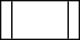 | Proses yang telah ditentukan sebelumnya | Digunakan untuk menunjukkan suatu proses yang begitu kompleks, sehingga tidak bisa dijelaskan di diagram alir ini dan merujuk pada diagram alir yang terpisah.
 | Persiapan / Inisialisasi | Menunjukkan operasi yang tidak memiliki efek khusus selain mempersiapkan sebuah nilai untuk langkah / proses berikutnya. Lambang ini juga digunakan untuk menggantikan titik keputusan yang biasanya berbentuk ketupat jika ingin menggunakan pengulangan pada kondisi tertentu.
 | Konektor Dalam Halaman | Biasanya digunakan dalam pengulangan. Digunakan untuk menghubungkan satu proses ke proses lainnya, sama halnya seperti tanda panah. Boleh saja lebih dari satu proses yang mengarah kepadanya, namun hanya bisa menghasilkan satu keluaran. Sehingga diagram alir terlihat lebih rapi karena mengurangi tanda panah yang lalu lalang di dalam diagram alir.
 | Konektor Luar Halaman | Terkadang, diagram alir tidak muat dalam satu halaman saja. Oleh karena itu, lambang ini berfungsi untuk menghubungkan satu proses ke proses lainnya, sama halnya seperti tanda panah, hanya saja untuk merujuk ke halaman yang berbeda.

BAB III

METODE PENELITIAN

Subjek penelitian

Pada penelitian ini peneliti memutuskan megunakan siswa-siswi yang telah berada di jenjang sekolah menengah keatas kelas 9 sebagai subjek dalam penelitian ini.

Tempat penelitian

Tempat peneltian untuk penelitan ini akan dilaksanakan di Sekolah Menegah Pertama negeri 2 bengkulu yang beralamatkan di Jl. Cendana 1 Sawah Lebar Kota Bengkulu

Struktur organisasi

Struktur organisasi dapat dilihat di lampiran di bawah.

Jabatan dan wewenang
    - Kepala sekolah
Di sini kepala sekolah berperan sebagai Manager, Edukator, Administrator, Leader Motivator dan juga Inovator. Kepala Sekolah adalah salah satu bagian penting dalam struktur di dalam suatu sekolah, mulai dari tingkat pendidikan dasar, sampai tingkat pendidikan menengah.
Kepala sekolah yaitu guru yang diberi tugas dan amanah sebagai pimpinan yang menjalankan semua bentuk kegiatan sekolah, baik kegiatan operasional, ataupun kegiatan non-operasional yang terkait dengan sekolah dan strukturnya.
Berikut ini adalah beberapa tugas dan fungsi kepala sekolah :
- Fungsi Manajerial.
Fungsi manajerial ini adalah fungsi penting kepala sekolah, sebab kepala sekolah dituntut untuk mampu dan juga handal dalam mengatur setiap kegiatan, dan juga perangkat yang ada di lingkungan sekolah tempatnya memimpin.
- Fungsi Perencanaan.
Fungsi perencanaan merupakan fungsi yang juga tidak kalah penting. Setiap kepala sekolah dituntut untuk mampu membuat dan menyusun perencanaan kegiatan, baik kegiatan pembelajaran, kegiatan ekstra kulikuler, kegiatan pelatihan bagi guru dan staff, serta berbagai perencanaan lainnya yang berkaitan dengan masa depan sekolah yang dipimpinnya.
- Fungsi Pengawasan.
Kepala sekolah memiliki peran, fungsi dan juga kewenangan menegakkan keadilan, dan juga peraturan yang berlaku di lingkungan sekolahnya. Selain itu, kepala sekolah juga harus mengawasi setiap kegiatan sekolah, yang dilakukan di dalam lingkungan sekolah, maupun di luar lingkungan sekolah yang membawa nama baik sekolah. Fungsi pengawasan ini meskipun terkesan gampang, namun sebenarnya sulit untuk dilakukan, karena melalui fungsi pengawasan ini, kepala sekolah diharuskan untuk menjadi individu yang objektif dan juga adil dalam melakukan pengawasan, baik pemberian sanksi, hukuman, ataupun penghargaan kepada setiap perangkat sekolah.
- Fungsi Dukungan dan Fungsi Sosial.
Kepala sekolah juga dituntut memiliki fungsi dukungan dan juga fungsi sosial bagi setiap perangkatnya. Hal ini berarti, setiap kepala sekolah memiliki kewajiban untuk memberikan dukungan kepada setiap perangkatnya, dan juga berlaku adil dan memiliki jiwa sosial yang tinggi untuk membantu siapapun yang membutuhkan pertolongan.
- Komite Sekolah
Komite Sekolah adalah suatu lembaga mandiri di lingkungan sekolah dan berperan dalam peningkatan mutu pelayanan dengan memberikan pertimbangan, arah, dan dukungan tenaga, sarana, dan prasarana serta pengawasan pada tingkat satuan pendidikan (sekolah). Badan ini bersifat mandiri, tidak mempunyai hubungan hierarkis dengan lembaga pemerintahan.
- Wakil kepala sekolah
Wakil kepala sekolah perannya membantu kepala sekolah dalam melakukan berbagai kegiatan seperti menyusun rencana, pengarahan, pengorganisasian, pengawasan, penilaian, pengembangan keunggulan, menyusun laporan maupun ketenagakerjaan.

- Bagian kurikulum
Peran dari bagian kurikulum di sini adalah untuk menyusun kalender pendidikan, menyusun pembagian tugas para guru maupun jadwal pelajaran, mengatur pelaksanaan program pengayaan, mengatur mutasi siswa maupun menyusun laporan.
- Kesiswaan
Beberapa peran dari kesiswaan yaitu untuk mengatur pelaksanaan bimbingan konseling, menyusun pelaksanaan ekstra kurikuler, menyelenggarakan olah raga, menyeleksi calon penerima beasiswa.
- Bagian sarana dan prasarana
Struktur di sini memiliki peran untuk merencanakan kebutuhan prasarana penunjang kegiatan belajar, mengatur pemanfaatan sarana dan prasarana, menyusun laporan. Adapun di bagi masih dibagi menjadi dua bagian yaitu pustakawan sekolah dan pengelola laboratorium.
- Ketatausahaan
Ketatausahaan memiliki peran untuk menyusun laporan program kerja, mengelola keuangan sekolah, Mengurus administrasi ketenagaan dan siswa, menyusun administrasi perlengkapan, pembinaan dan juga pengembangan karier pegawai tata usaha di sekolah

- Guru
Guru di sini perannya melaksanakan kegiatan pembelajaran, melaksanakan analisis hasil ujian, melakukan kegiatan penilaian proses belajar, mengisi daftar nilai siswa, dan sebagainya.

Waktu dan Tempat Penelitian

Penelitian ini dilakukan dalam rentang waktu kurang lebih 7 bulan (Desember 2023 hingga Juli 2024) di sekolah menengah pertama negeri dua.

Jadwal Penelitian

Adapun rancangan jadwal kegiatan penelitian sebagai berikut:

Tabel 3.1 Jadwal Waktu Pelaksanaan
No | Kegiatan | Bulan / tahun
No | Kegiatan | Des 22 | Jan 23 | Feb 23 | Mar 23 | Apr 23 | Mei 23 | Jun 23 | Jul 23
1 | Pengajuan Judul Proposal
2 | Penyusunan Proposal
3 | Seminar Proposal
4 | Perbaikan Proposal
5 | Pengumpulan Data
6 | Analisis dan Perancangan Sistem
7 | Penulisan Aplikasi
8 | Implementasi Dan Pengujian Unit
9 | Integrasi dan Pengujian
10 | Analisis Hasil
11 | Sidang Hasil

Metode Penelitian

Metode penelitian yang digunakan dalam penelitian ini adalah penelitian terapan. Penelitian terapan adalah penyelidikan yang hati-hati, sistematik dan terus menerus terhadap suatu masalah dengan tujuan untuk digunakan dengan segera untuk keperluan tertentu.

Software Dan hardware yang digunakan

Perangkat keras atau Hardware yang akan digunakan dalam penelitian ini berupa PC Desktop Bermerek Dell Optiplex 390 dengan spesifikasi sebagai berikut:

Processor Intel Core™ i5 2400

Memory 10 GB RAM

Harddisk 1000 GB

Keyboard dan mouse

Perangkat lunak atau Software yang digunakan dalam membangun aplikasi dan penulisan laporan ini adalah:

Sistem Operasi: Windows 10

Perangkat lunak IDE: GODOT engine

Bahasa pemrograman: GDscript

Desain antarmuka: Krita

Teknik Pengumpulan Data
Jenis penelitian yang digunakan dalam penelitian ini adalah penelitian terapan. Penelitian terapan adalah penyelidikan yang hati-hati, sistematik dan terus menerus terhadap suatu masalah dengan tujuan untuk digunakan dengan segera untuk keperluan tertentu. Untuk penelitian ini mengunakan beberapa jenis teknik pengumpulan data seperti:
- Observasi
Penulis akan melakukan observasi pada proses belajar mengajar di kelas dan juga lingkungan sekolah dan membanding kan dengan memakai game edukasi
- Wawancara
Untuk pengumpulan data di penelitian ini penulis akan mewanancarai salah satu guru kurikulum. Selain mewawancarai guru penulis akan mewawancarai beberpaa murid di lingkungan sekolah.
- Studi Dokumen
Beberapa dokumen dipakai buat untuk penelitian ini ialah
- Buku Referensi
Buku yang digunakan sebagai referensi adalah buku lembar kerja siswa (LKS) Yang diambil dari jenjang kelas 9 dan juga buku referensi lainya
- Jurnal
Jurnal yang digunakan didapatkan dari internet. Informasi yang akan diperoleh dari Jurnal digunakan untuk menulis penilitian ini berkaitan dengan permainan edukasi, dan beberapa hal lainya

Metode Perancangan Sistem
Metode preancangan sistem akan dilakukan dengan metode prototying yang di kembangkan secara cepat dan bertahap dimulai dari perancangan sistem sampai dengan pengujian sistem yang dilakukan. pengembangan. Fase-Fase Metode Prototyping adalah berikut ini:
    - Analisa kebutuhan
Langkah pertama kali yang harus dilakukan dalam tahapan metode prototype adalah menganalisa seluruh perangkat dan permasalahan. Tahapan metode prototype yang sangat penting adalah analisis dan identifikasi kebutuhan garis besar dari system. Setelah itu akan diketahui langkah apa dan permasalahn yang akan dibuat dan di pecahkan. Pengumpulan kebutuhan sangat penting dalam proses ini.
    - Analisa Sistem baru

Desain Game
Di gambar 3.1 dibawah adalah bentuk dari tampilan utama saat pemain membuka permainan disini pemain bisa menekan tombol “Start” yang dimana membawa pemain memasuki layar pemilihan level, pemain juga bisa menekan tombol “Option” untuk menganti pengaturan audio dan suara dari game dan hal lainya. Dan akhirnya jika pemain ingin keluar dari permainan maka pemain bisa menekan tombol exit.
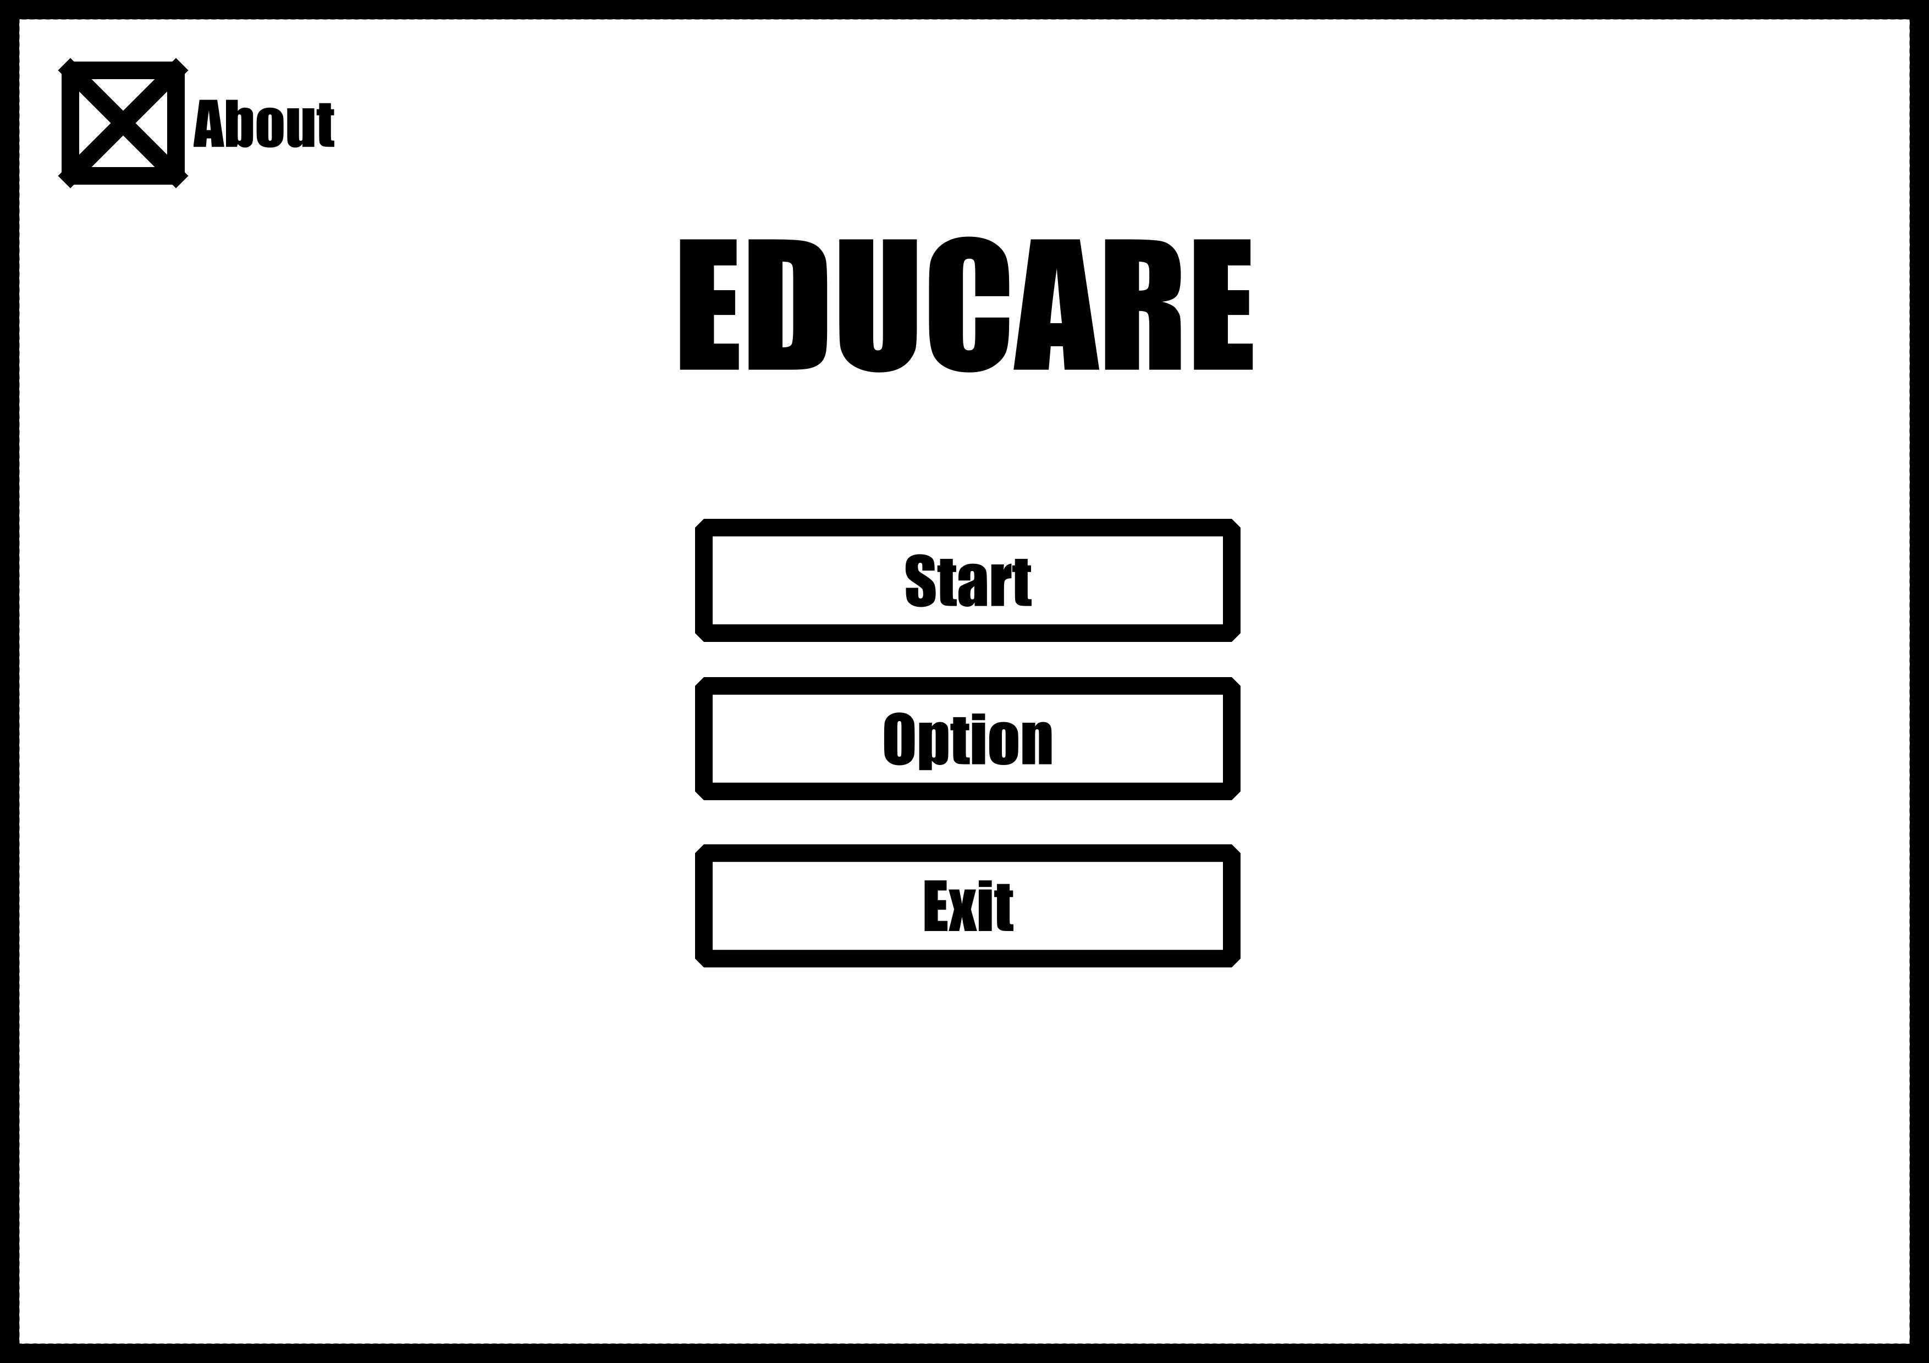
Gambar 3.1 Tampilan menu utama
Disini pemain dapat memilih berbagai jenis level dari beberapa mata pelajaran yang disediakan oleh permainan seperti matematika, bahasa indonesia, sains dan lain lain setiap mata pelajaran dilengkapi oleh beberapa tingkatan atau level yang dimana akan semakin sulit seriing dengan progesi player

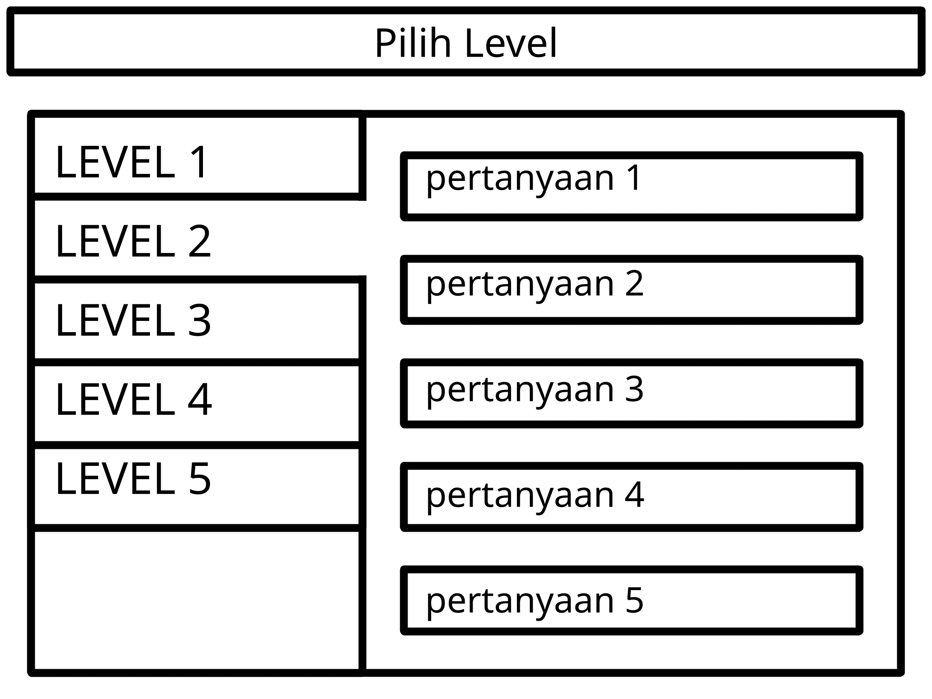
Gambar 3.2 Tampilan pemilihan menu

Dibawah ini adalah bentuk desain dari permaian mekanik dari permainan akan dijelaskan di bagian C pada bab ini
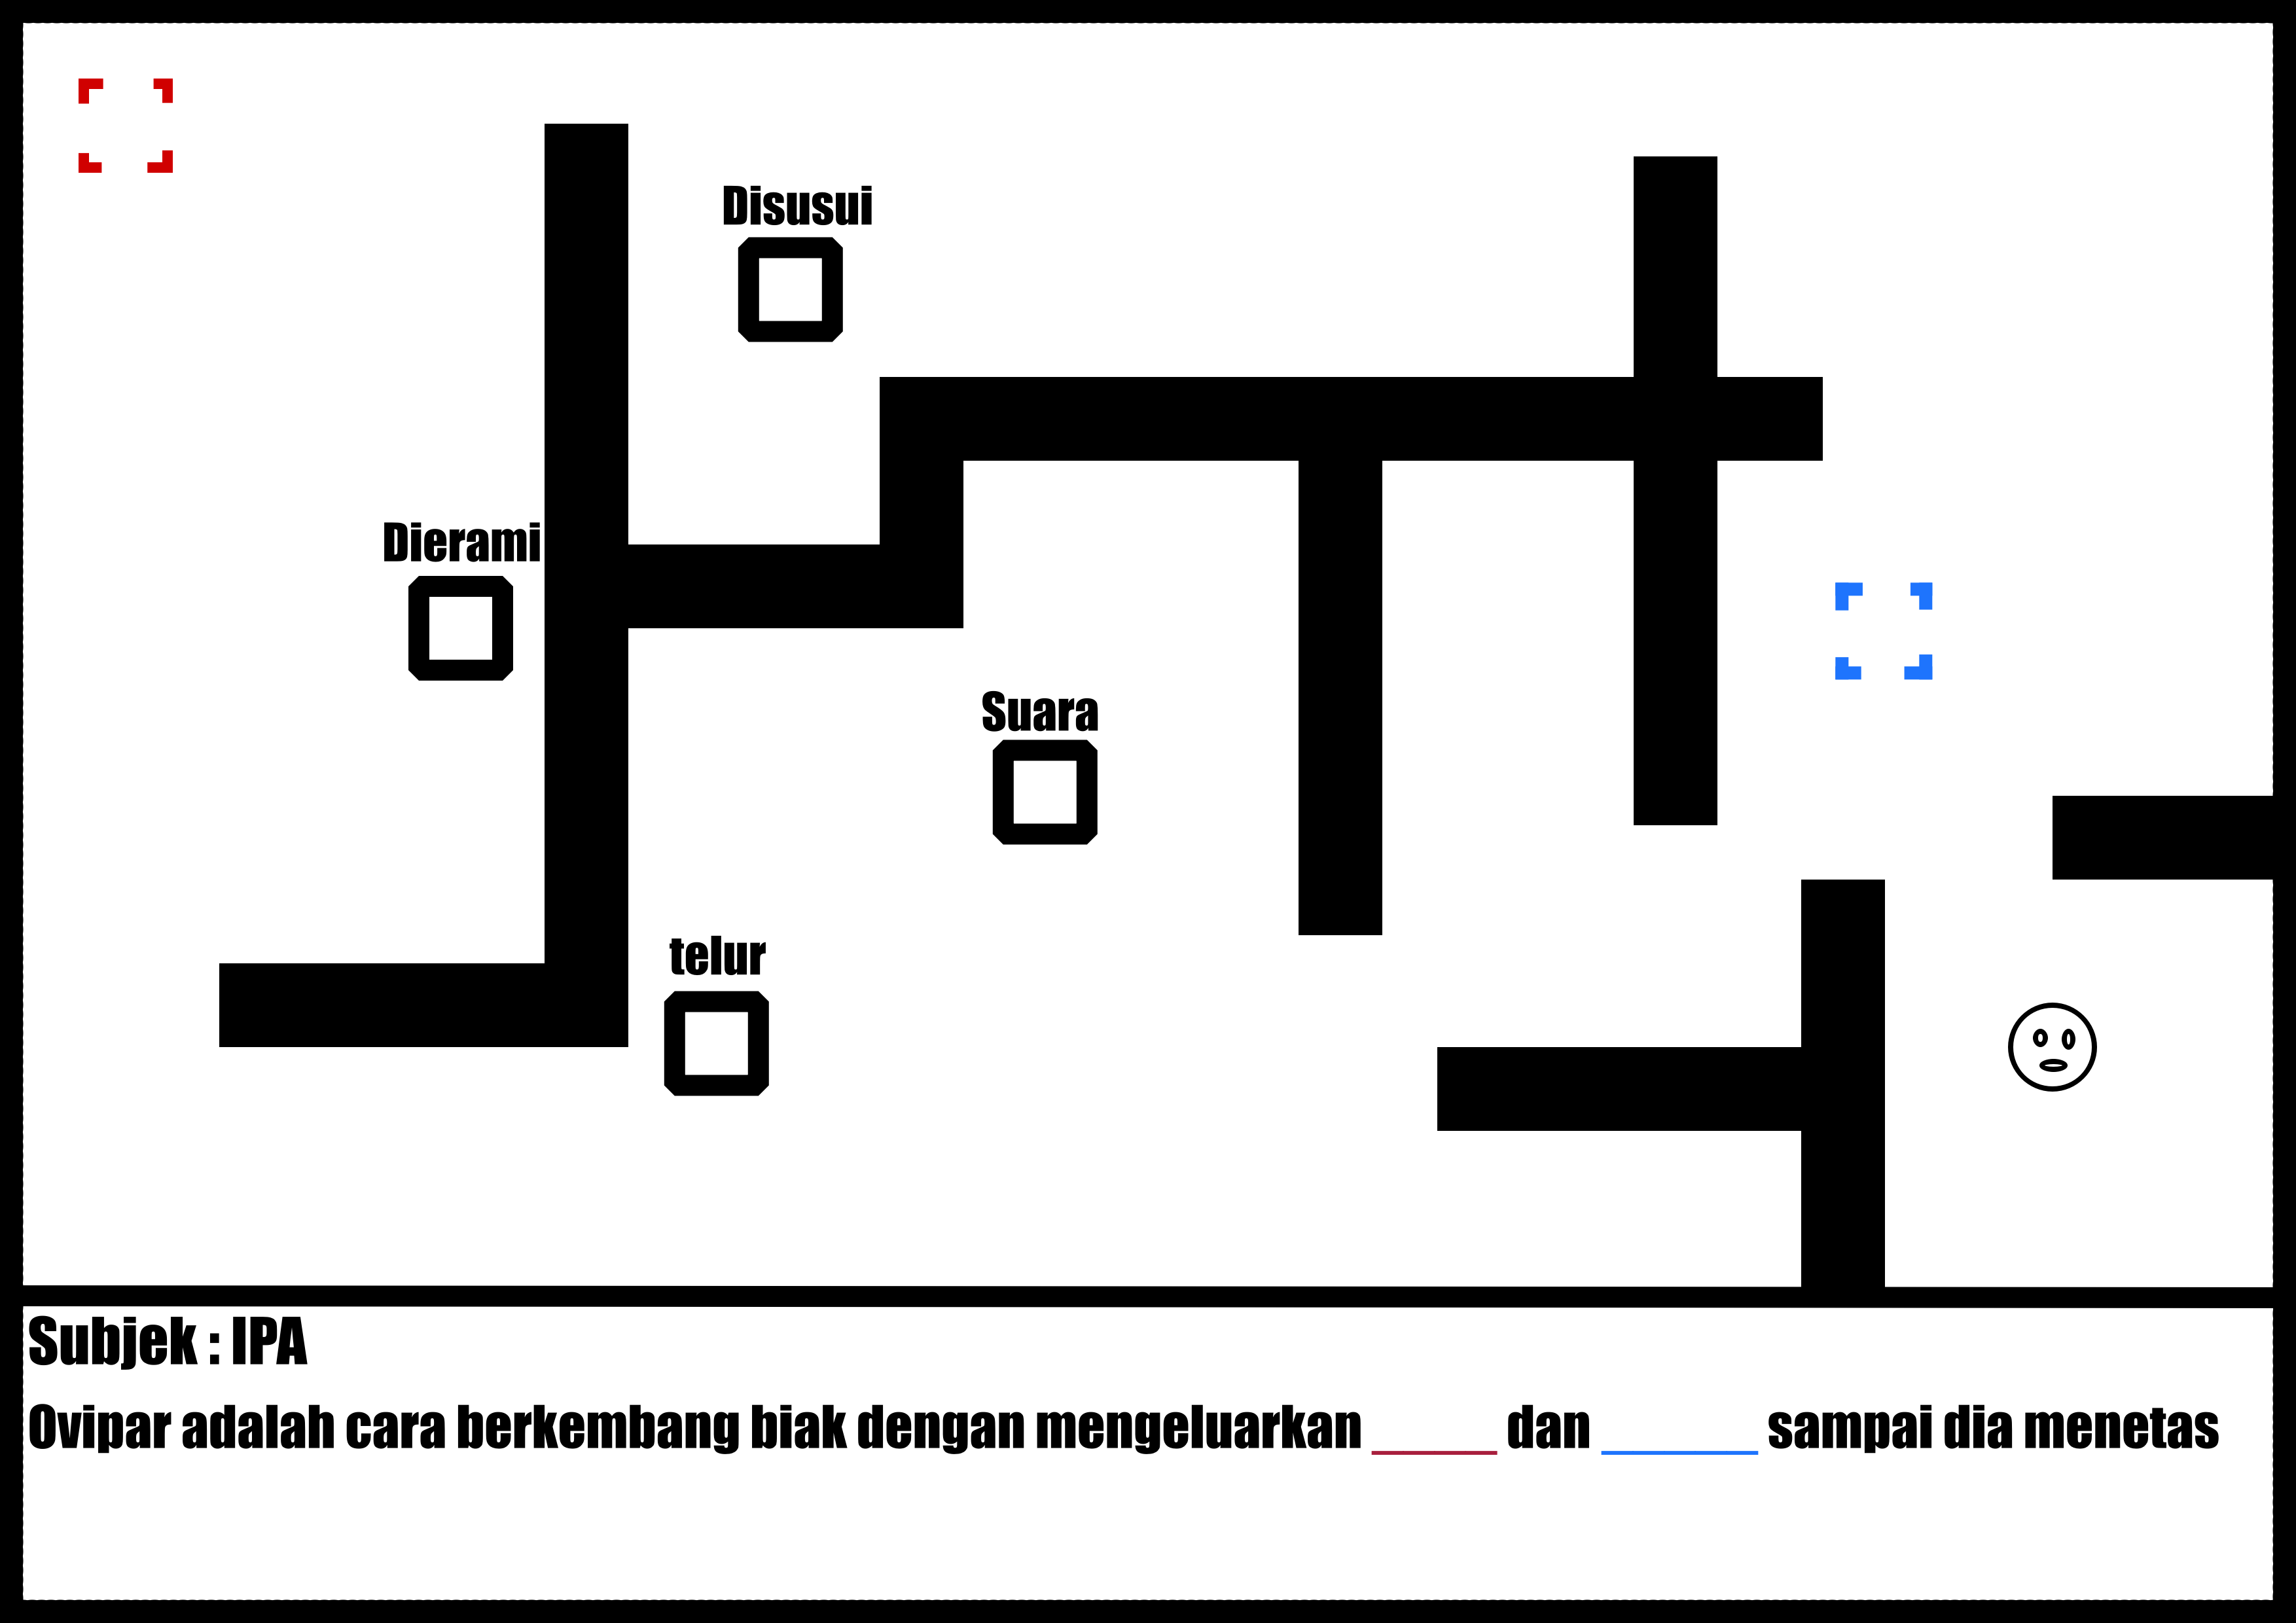
gambar 3.3 bentuk desain awal permaian
- Spesifikasi Game
Genre: Puzzle, education
Target audiens : Semua Umur
Platform : PC
Spesifikasi PC rekomendasi untuk memainkan game dengan lancar
CPU : Intel Core i5-4690 3.5GHz atau setara
RAM : 8GB
GPU : GeForce 700 Series atau AMD Radeon Rx 200 Series
Penyimpanan : 2GB

Mekanik Game
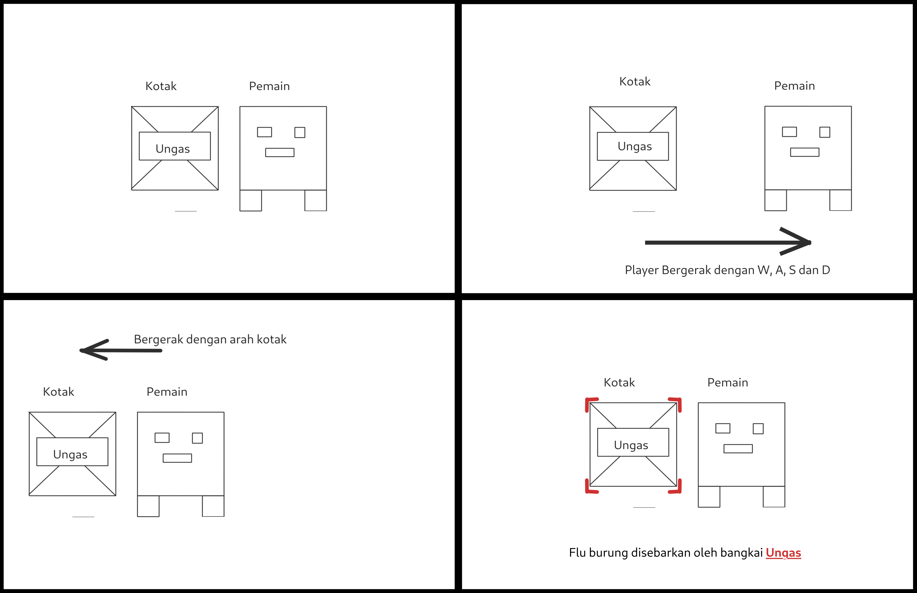
Gambar 3.4 kotak dan pemain

Game dimulai dari mengerakan karakter yang bisa digerakan dengan tombol-tombol W, A, S dan D pada keyboard, yang dimana tombol W mengerakan karakter ke arah atas, tombol A mengerakan karakter kearah kiri, tombol S mengerakan karakter kearah bawah dan tombol D mengerakan karakter ke arah kanan.
Gambar 3.5 player bisa bergerak dengan tombol di keyboard
Untuk mengerakan kotak dalam video game pemain harus mengerakan karaker pemain sampai dengan bersebelahan dengan kotak tersebut dan menekan tombol arah sesuai dengan arah kotak untuk mengerakan pemain dan kotak, akan tetapi jika jalan kotak tersebut dihalangi tembok atau kotak lain maka pemain dan kotak tidak bisa bergerak maju.
Gambar 3.6 player mengerakan kotak
Tujuan dari game ini adalah untuk mengerakan kotak ke slot yang ada dalam waktu yang ditentukan, yang dimana saat itu terjadi maka akan mengisi sebuah papan kata yang ada di atas layar. saat semua papan kata sudah terisi maka akan dilakukan pencocokan untuk kata-kata yang dimana membetuk suatu kalimat jika kalimat tersebut disusun dengan benar maka layar akan berkedip dan mengeluarkan jendela berisikan fakta fakta di game seperti skor dan waktu yang ada. akan tetapi jika kalimat tersebut salah maka tidak ada yang akan terjadi di dalam permainan dan pemain harus menganti kata kata dengan menganti kotak di slot tersebut.
Gambar 3.7 player memasukan kotak ke destinasi yang ditentukan

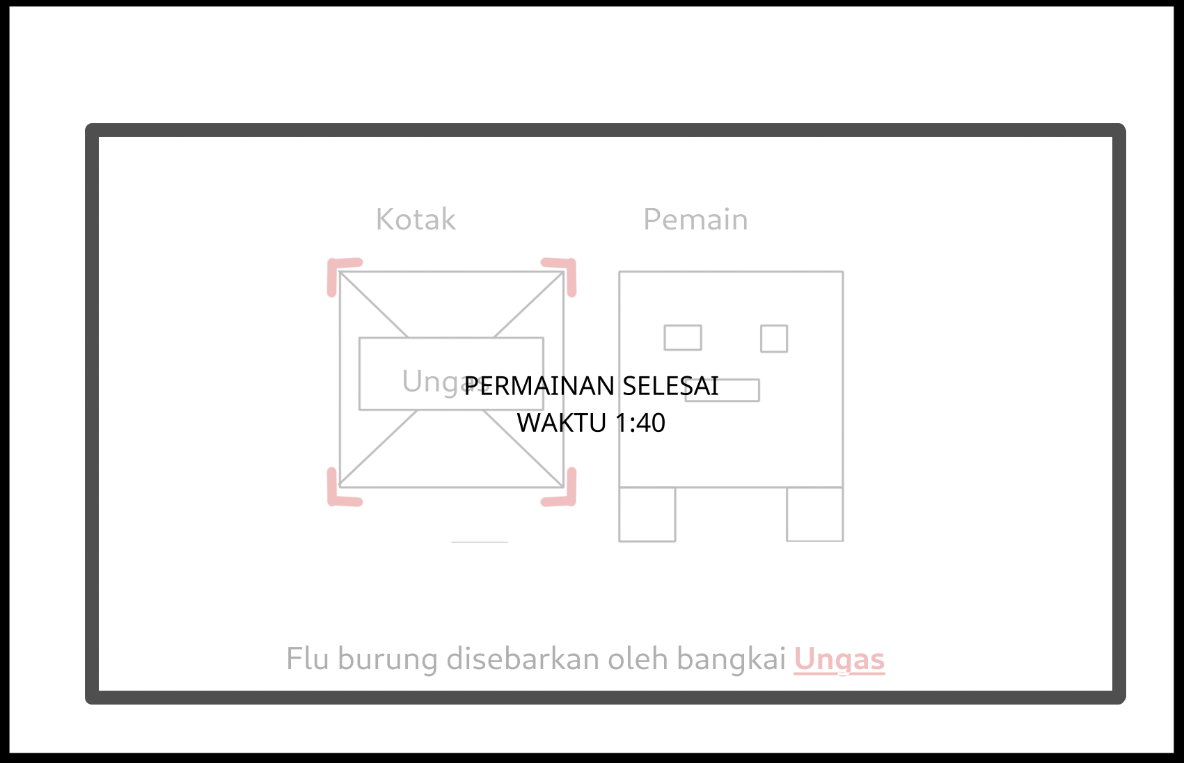
Gambar 3.8 tampilan layar selesai game

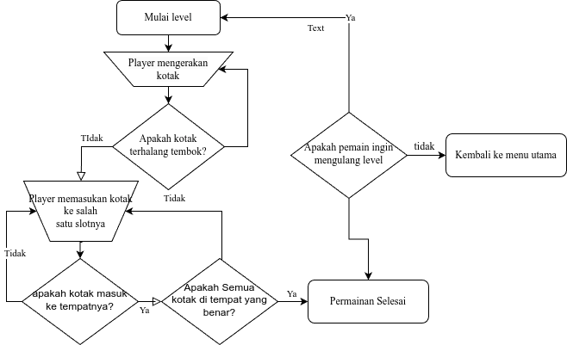
Gambar 3.9 Diagram alir dari permainan

Metode Pengujian Sistem
Metode pengujian yang dipakai adalah black box testing. Black box testing atau tes fungsional adalah pengujian perangkat lunak (program) yang dilakukan oleh pengembang (programmer) dengan memberikan input tertentu dan melihat hasil yang didapatkan dari input tersebut. Dengan kata lain, black box testing berfokus pada fungsionalitas sistem. Ketika perangkat lunak komputer sudah dipertimbangkan maka black- box testing dilakukan untuk menguji antarmuka perangkat lunak. Masukkan dan keluaran dengan benar diterima dengan proses produksi yang benar pula sehingga integritas informasi eksternal terjaga. Black-box testing mengkaji beberapa aspek dari sistem tanpa memperhatikan struktur logika internal perangkat lunak.

Daftar pustaka
Agung Nopriansyah. (2021), RANCANG BANGUN GAME 2D SHOOTER MENGUNNAKAN FINITE STATE MACHINE
Cece. Victoriani. Et.al, (2022) Ilmu Pengethauan Alam untuk SMP/MTs kelas IX diterbitkan oleh Kementrian Kebudayaan, Riset dan Teknologi.
Deterding, S. (2019). The Lens of Intrinsic Skill Atoms: A Method for Gameful Design. Human–Computer Interaction, 34(3), 235-282
Ferdi, & Arnomo, S. (2022). PERANCANGAN GAME PLATFORMER PEMBURU KOIN MENGGUNAKAN GODOT ENGINE. Computer and Science Industrial Engineering(COMASIE),6(4),109–117.Diambil di ejournal.upbatam.ac.id/index.php/comasiejournal/article/view/5341
Klopfer, E., & Haas, J. (2018). The Education Arcade. In The More We Know. https://doi.org/10.7551/mitpress/9139.003.0005
Linden, I., Turón, A., Dargam, F.,& Jayawickrama, U. (2020). Proceedings of the 2020 International Conference on Decision Support System Technology: Cognitive Decision Support Systems & Technologies(Isabelle Linden (Ed.); Nomor May). Servicio de Publicaciones Universidad de Zaragza.
Lines, M., & Ambler, S. W. (2020). Introduction to disciplined agile delivery: A small agile team’s journey from Scrum to disciplined DevOps. Project Management Institute, Inc.
Mushthofa (2021). Informatika untuk SMA Kelas X. Jakarta: Pusat Kurikulum dan Perbukuan. hlm. 246.
Santi, I. H. (2020). ANALISA PERANCANGAN SISTEM. Penerbit NEM.
F. Fenando, 2020. “Implementasi E-Commerce Berbasis Web Pada Toko Denia Donuts Menggunakan Metode Prototype,” Jusifo (Jurnal Sist. Informasi)

lampiran

